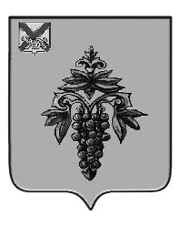

ДУМА

ЧУГУЕВСКОГО

МУНИЦИПАЛЬНОГО ОКРУГА

Р Е Ш Е Н И Е
От 24.06.2022. |  | № 376
О Представлении прокурора Чугуевского района
об устранении нарушений требований действующего законодательства

Рассмотрев и обсудив Представление прокурора Чугуевского района об устранении нарушений требований действующего законодательства от 10 июня 2022 года № 7-1-2022, руководствуясь статьей 23 Устава Чугуевского муниципального района, Дума Чугуевского муниципального округа

РЕШИЛА:

1. Представление прокурора Чугуевского района года об устранении нарушений требований действующего законодательства удовлетворить.
2. Рекомендовать администрации Чугуевского муниципального округа подготовить и внести на рассмотрение Думы Чугуевского муниципального округа проект решения «О внесении изменений в Устав Чугуевского муниципального округа», для рассмотрения на очередном заседании Думы округа.

Председатель Думы
Чугуевского муниципального округа Е.В.Пачков

